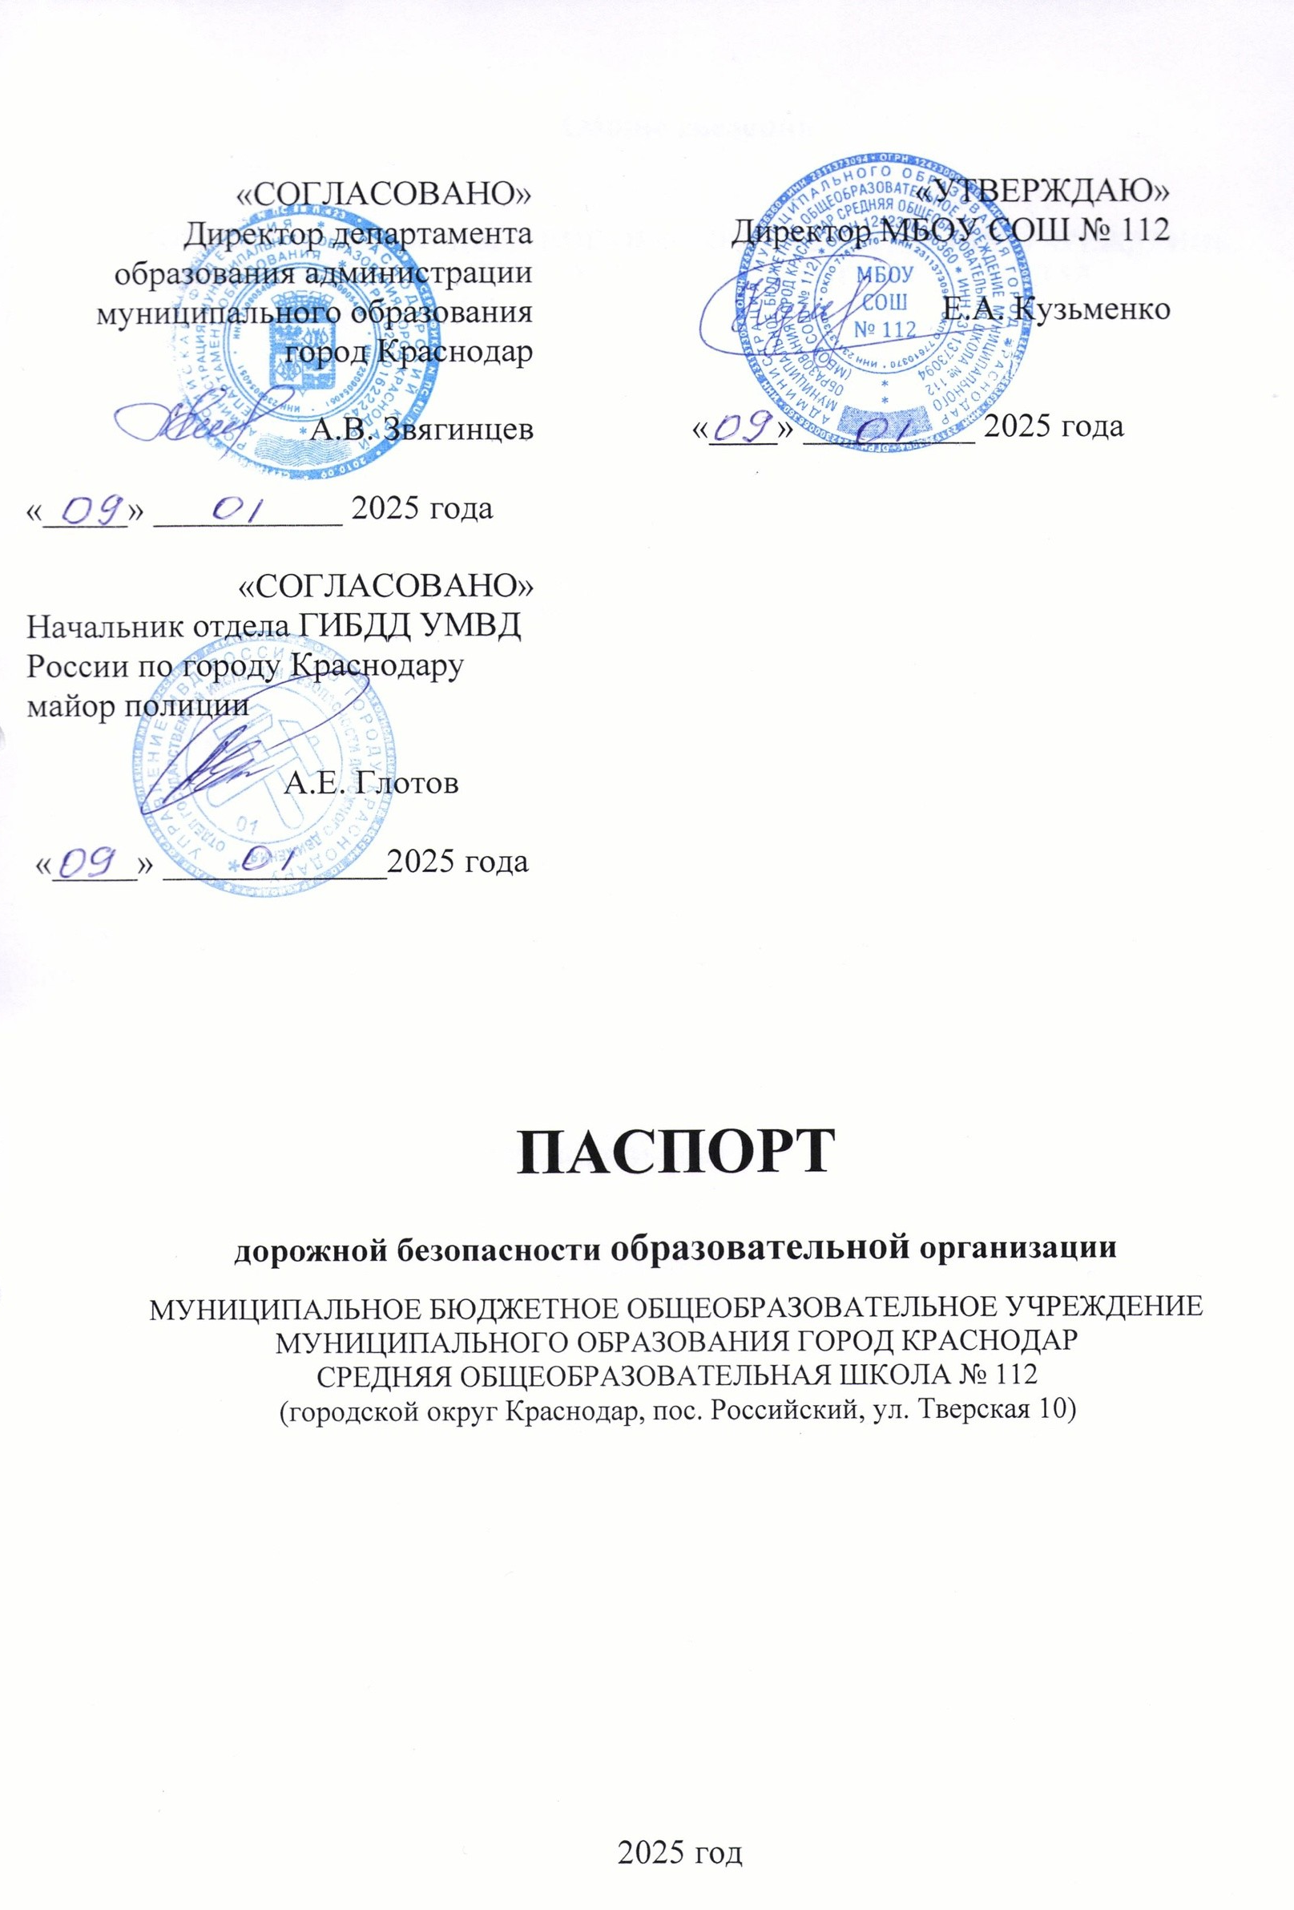
Общие сведения

МУНИЦИПАЛЬНОЕ БЮДЖЕТНОЕ ОБЩЕОБРАЗОВАТЕЛЬНОЕ УЧРЕЖДЕНИЕ
МУНИЦИПАЛЬНОГО ОБРАЗОВАНИЯ ГОРОД КРАСНОДАР
СРЕДНЯЯ ОБЩЕОБРАЗОВАТЕЛЬНАЯ ШКОЛА № 112
(городской округ Краснодар, пос. Российский, ул. Тверская 10)

Тип образовательной организации - общеобразовательное учреждение
Юридический адрес: 350087, г. Краснодар, ул. Тверская,10
тел 8 (861) 997-61-88, e-mail: school112@kubannet.ru
Фактический адрес: 350087, городской округ Краснодар, п. Российский, ул. Тверская, 10
тел 8 (861) 997-61-88, e-mail: school112@kubannet.ru
Руководители образовательной организации:
директор МБОУ СОШ № 112 по ул. Тверская 10 – Кузьменко Елена Александровна – 8-918-445-47-04

Заместитель директора
по учебной работе – Екимова Карина Николаевна – 8-900-273-07-72

Заместитель директора
по воспитательной работе – Крапивная Элона Николаевна – 8-960-472-64-34

Ответственные работники муниципального
органа образования:
за безопасность
заместитель начальника отдела образования по ПВО
ДО МО г. Краснодар - Еремеева Светлана Вадимовна - 992-62-22

за организацию подвоза
главный специалист отдела образования по ПВО
ДО МО г. Краснодар - Дёмкина Наталья Александровна - 992-38-60

Ответственные от
Госавтоинспекции:
инспектор отделения ПБДД УМВД России
по городу Краснодару
старший лейтенант полиции - Бурдаков Дмитрий Александрович - 8962-880-06-88

Ответственные работники
за мероприятия по профилактике
детского травматизма:

по округу:
главный специалист отдела образования
по ПВО ДО МО г. Краснодар - Матюнина Елена Григорьевна - 992-38-54

по МБОУ СОШ № 112:
заместитель директора по ВР - Крапивная Элона Николаевна – 8-960-472-64-34

Руководитель или ответственный
работник дорожно - эксплуатационной
организации, осуществляющей
содержание улично-дорожной
сети (УДС)

МКУ
«Центр мониторинга дорожного движения и транспорта» - 218-99-92

Руководитель или ответственный
работник дорожно - эксплуатационной
организации, осуществляющей
содержание технических средств
организации дорожного
движения (ТСОДД)

МКУ
«Центр мониторинга дорожного движения и транспорта» - 218-99-92

Количество обучающихся - 3883 человек
Наличие уголка по БДД - 3 этаж

Наличие класса по БДД - кабинет № 348

Наличие автогородка (площадки) по БДД - отсутствует

Наличие автобуса в образовательной организации - отсутствует

Время занятий в МБОУ СОШ № 112

1-ая смена 8 часов 00 минут – 13 часов 10 минут
2-ая смена 13 часов 30 минут – 19 часов 00 минут
внеклассные занятия 15 часов 00 минут – 21 час 00 минут

Телефоны оперативных служб

Единая служба спасения | 112
Отдел ГИБДД  г. Краснодара | 255-55-15
Дежурная часть ОП № 5 УВД  по г. Краснодару (Прикубанский округ) | 226-52-22
Диспетчерская служба по округу при администрации  Прикубанского  внутригородского округа | 220-33-48  220-33-39
Скорая помощь  Полиция  МЧС | 03  02  01

Содержание

- План - схемы МБОУ СОШ № 112.
1.1. План – схема района расположения МБОУ СОШ № 112, путей движения транспортных средств и детей (учеников, обучающихся).
1.2. План – схема организации дорожного движения в непосредственной близости от МБОУ СОШ № 112 с размещением соответствующих технических средств, маршрутов движения детей и расположение парковочных мест.
1.3. План – схема маршрутов движения организованных групп детей от МБОУ СОШ № 112 к стадиону, парку или спортивно-оздоровительному комплексу.
1.4. Схема путей движения транспортных средств к местам разгрузки/погрузки и рекомендуемых безопасных путей передвижения детей по территории МБОУ СОШ № 112.

  - Приложения:
2.1. План-схема пути движения транспортных средств и детей при проведении дорожных ремонтно-строительных работ вблизи образовательной организации.

I. План-схемы МБОУ СОШ № 112

Схема безопасных подходов к МБОУ СОШ № 112
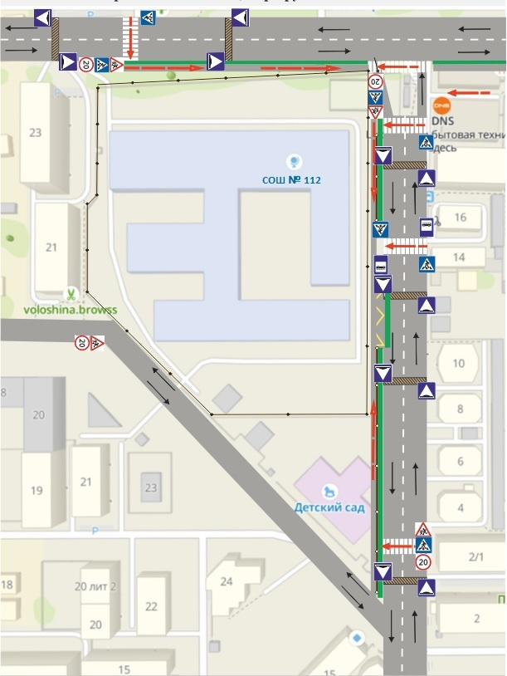

1. Район расположения образовательной организации, пути движения транспортных средств и детей (обучающихся);
2. Территория, указанная на схеме, включает:
- образовательную организацию;
- стадион образовательной организации, на котором могут проводиться занятия по физической культуре;
- жилые дома, которые находятся вокруг образовательной организации;
- автомобильные дороги и тротуары.
3. На схеме обозначены:
- расположение жилых домов, зданий и сооружений;
- сеть автомобильных дорог;
- пути движения транспортных средств;
- пути движения детей в/из МБОУ СОШ № 112;
- уличные пешеходные переходы;
- названия улиц и нумерация домов.
Схема необходима для общего представления о районе расположения образовательной организации. На схеме обозначены наиболее частые пути движения детей от дома (от отдаленных остановок маршрутных транспортных средств) к образовательной организации и обратно.
При исследовании маршрутов движения детей необходимо уделить особое внимание опасным зонам, где дети пересекают проезжие части дорог не по пешеходному переходу.

2. Схема организации дорожного движения в непосредственной близости от МБОУ СОШ № 112 с размещением соответствующих технических средств организации дорожного движения, маршрутов движения детей и расположения парковочных мест

Рекомендации к составлению схемы организации дорожного движения в непосредственной близости
от образовательной организации

  - Схема организации дорожного движения ограничена автомобильными дорогами, находящимися в непосредственной близости от образовательной организации.
  - На схеме обозначаются:
- МБОУ СОШ № 112 с указанием территории, принадлежащей непосредственно образовательной организации;
- автомобильные дороги и тротуары;
- уличные пешеходные переходы на подходах к МБОУ СОШ № 112;
- дислокация существующих дорожных знаков и дорожной разметки;
- другие технические средства организации дорожного движения;
- направление движения транспортных средств по проезжей части;
- направление безопасного маршрута движения детей.
3. На схеме указано расположение остановок маршрутных транспортных средств и безопасные маршруты движения детей от остановочного пункта к образовательной организации и обратно;
4. При наличии стоянки (парковочных мест) около образовательной организации, указывается место расположение и безопасные маршруты движения детей от парковочных мест к образовательной организации и обратно.
К схеме (в случае необходимости) должен быть приложен план мероприятий по приведению существующей организации дорожного движения к организации дорожного движения, соответствующей нормативным техническим документам, действующим в области дорожного движения, по окончании реализации которого готовится новая схема.

3. Маршруты движения организованных групп детей от МБОУ СОШ № 112
к остановкам общественного транспорта
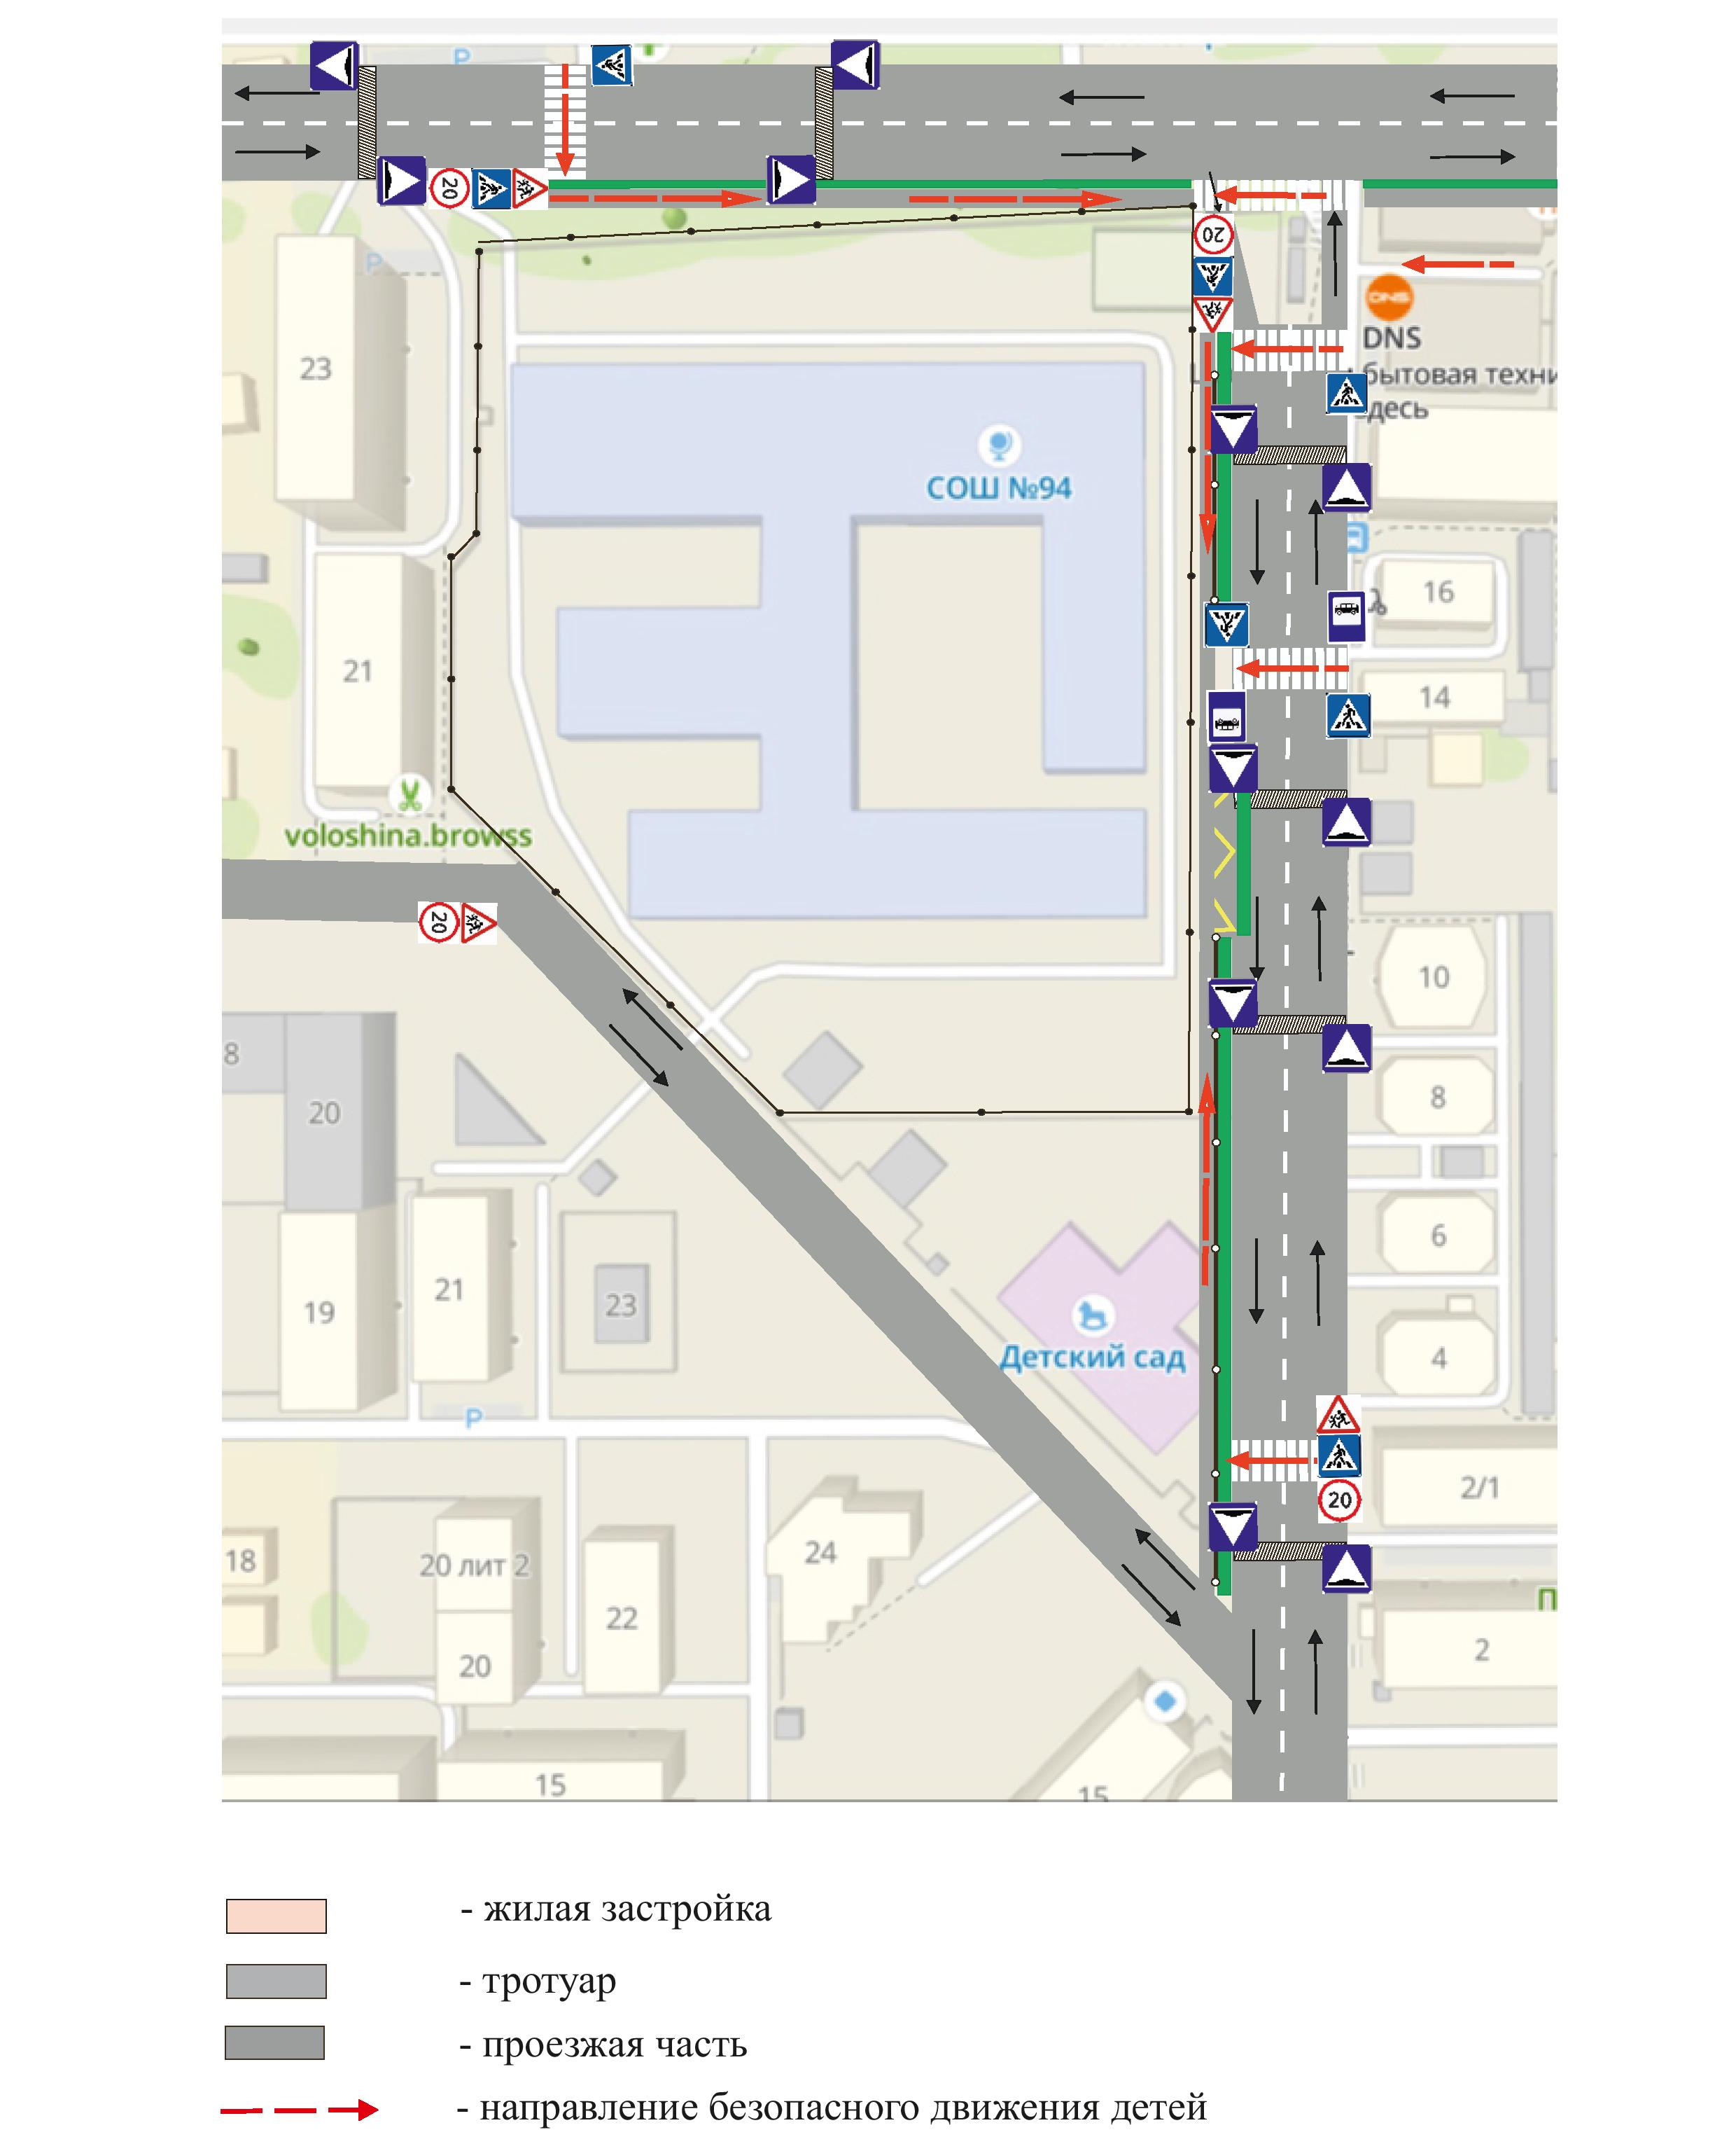

Рекомендации к составлению схемы маршрутов движения организованных групп детей от образовательной организации к стадиону, парку или спортивно-оздоровительному комплексу

На схеме района расположения образовательной организации указываются безопасные маршруты движения детей от образовательной организации к стадиону, парку или спортивно-оздоровительному комплексу и обратно.
Эти схемы должны использоваться преподавательским составом при организации движения групп детей к местам проведения занятий вне территории образовательной организации.

4. Пути движения транспортных средств к местам разгрузки/погрузки и рекомендуемые безопасные пути передвижения детей по территории образовательной организации
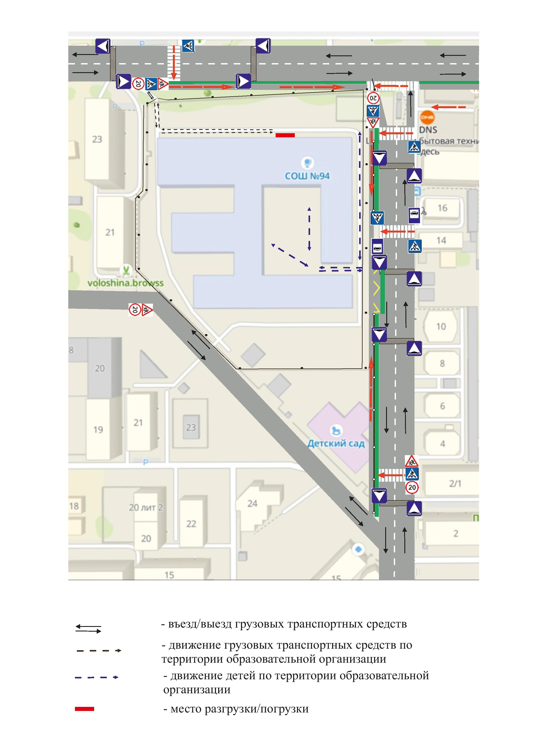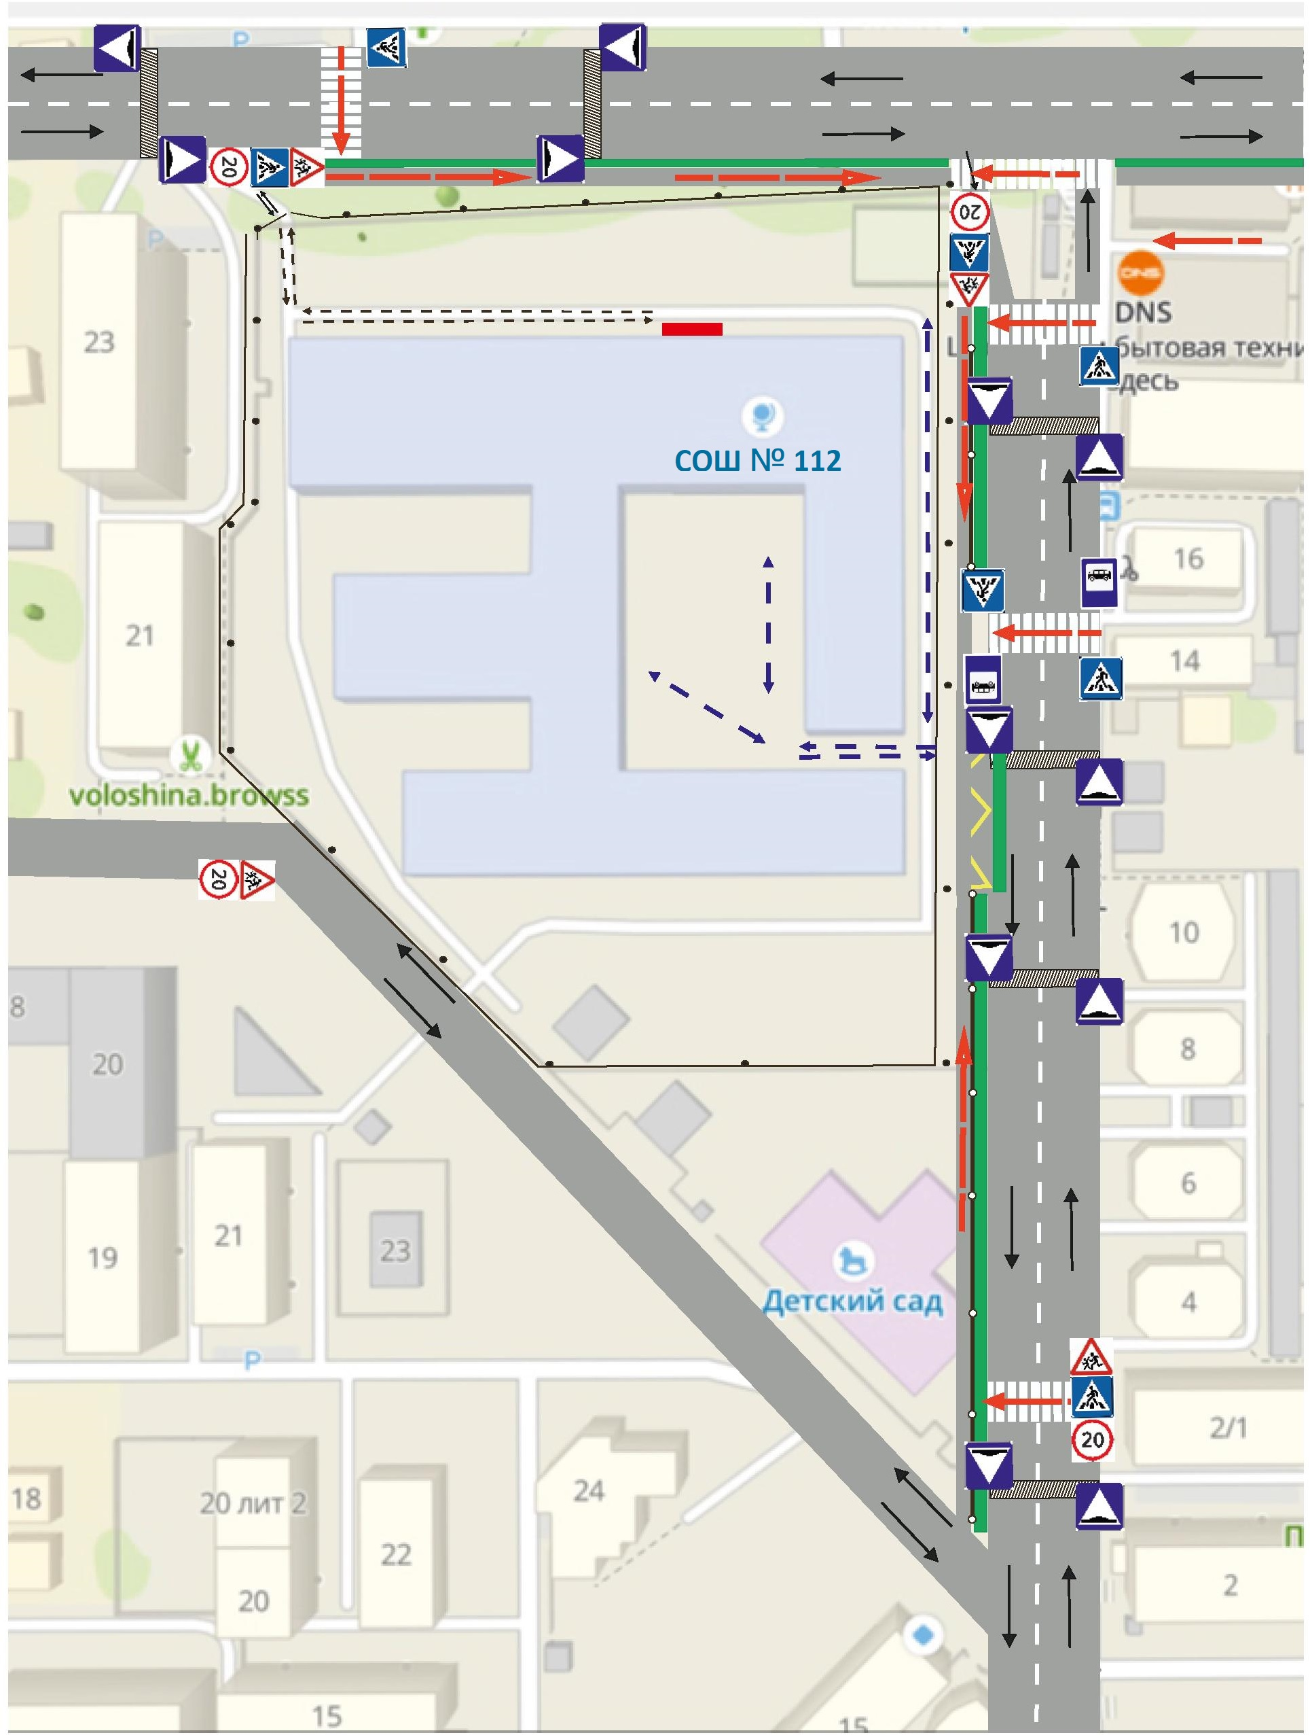

Рекомендации к составлению схемы пути движения транспортных средств к местам разгрузки/погрузки и рекомендуемые безопасные пути передвижения детей по территории
образовательной организации

На схеме указывается примерная траектория движения транспортных средств на территории образовательной организации, в том числе места погрузки/разгрузки, а также безопасный маршрут движения детей во время погрузочно-разгрузочных работ.
В целях обеспечения безопасного движения детей по территории образовательной организации необходимо исключить пересечения путей движения детей и путей движения транспортных средств.

Приложение
План-схема пути движения транспортных средств и детей
при проведении дорожных ремонтно-строительных работ вблизи образовательной организации

Образец схемы

Рекомендации к составлению план-схемы пути движения транспортных средств и детей
при проведении дорожных ремонтно-строительных работ вблизи образовательной организации

На схеме указывается место производства дорожных ремонтно-строительных работ, его обустройство дорожными знаками и ограждениями, иными техническими средствами организации дорожного движения, а также безопасный маршрут движения детей к образовательной организации с учетом изменения маршрута движения по тротуару.

На схеме обозначены:
- участок производства дорожных ремонтно-строительных работ;
- автомобильные дороги;
тротуары;
- альтернативные пути (обходы места производства дорожных ремонтно-строительных работ пешеходами и объезды транспортными средствами);
- здание образовательной организации;
- ограждение территории образовательной организации
(при наличии).

